Cake caramel au beurre salé
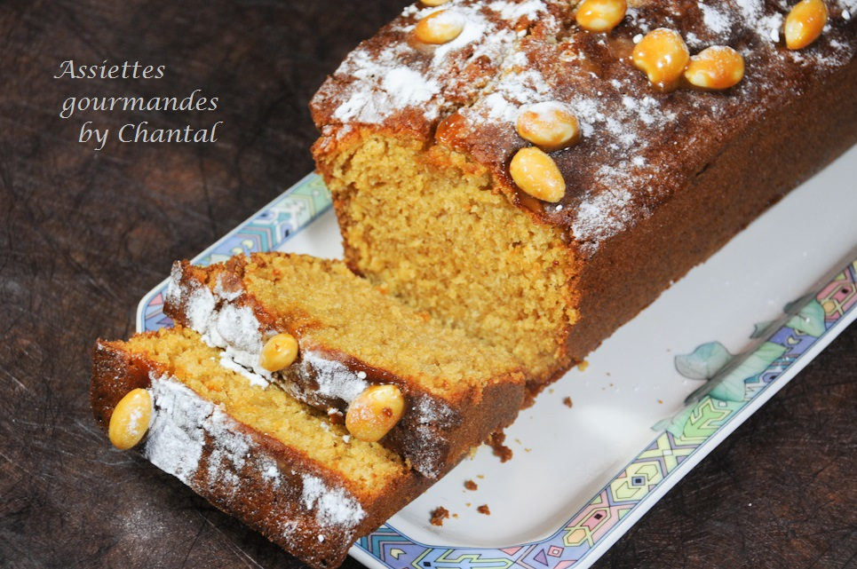
Ingrédients pour 1 cake
4 oeufs, 150 g de sucre (100 g de Moscovado et 50 g de sucre en poudre), 210 g de farine, 110 gde crème Fleurette, 1 gousse de vanille, 4 cuil. à s. de rhum, 1 sachet de levure 50 g de beurre
Caramel au beurre salé: 200 g de sucre en poudre, 160 g de crème fleurette, 60 g de beurre demi sel.
Sirop: 1 cuillerée de caramel beurre salé, 2 cuillerées de rhum.
Amandes entières émondées
Préparation:
Recette du caramel beurre salé: chauffer le sucre à sec dans une sauteuse jusqu’à caramélisation. Verser la crème tiéde et mélanger. Si le caramel fait masse, poursuivre la cuisson afin de le faire refondre. Ajouter le beurre, mélanger. On obtient 2 petits pots, 1 seul sera utilisé pour cette recette, mais il est toujours bon d'avoir un pot en réserve!
Cake:
Fouetter les oeufs entiers avec les sucres et la vanille pendant 5 minutes; le mélange va devenir clair et mousseux. Ajouter ensuite la crème fraîche, le rhum puis la farine et la levure en plusieurs fois.
Faire fondre le beurre puis l'ajouter à la pâte.
Incorporer la moitié du caramel beurre salé réalisé et mélanger. Verser dans le moule à cake et enfourner entre 45 et 50 minutes à 160 °C.
Vérifier la cuisson, sortir du four et démouler.
Dans un ramequin, faire chauffer au micro-ondes une cuil. à s. de caramel au beurre salé et le rhum. Badigeonner le cake chaud avec ce sirop. Enrober quelques amandes avec du caramel et les déposer sur le cake.
Au moment de servir, saupoudrer de sucre glace.
www.assiettesgourmandes.fr

